

Bedienungsanleitung

Preisrechnende Waage
S 200

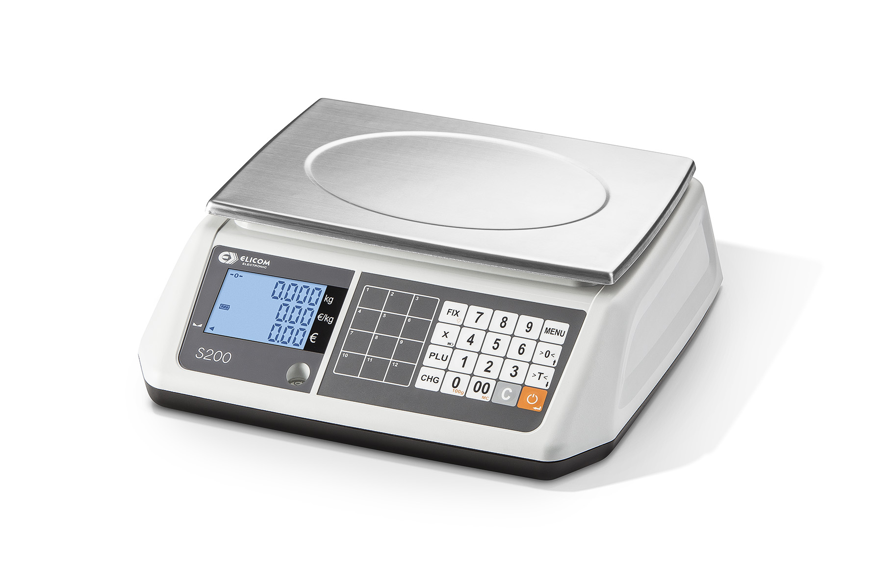

Inhalt
1. Einführung 3
1.1 Sicherheitshinweise 3
2. INSTALLATION 3
2.1 Inhalt Verpackung 3
2.2 Wiegeplattform 4
2.3 Ausrichten der Waage 4
2.4 Netz Anschluß 4
2.5 Akku 5
3. Übersicht 6
3.1 Abmessungen 6
3.2 Display 7
3.3 Tastatur 7
3.4 Ansicht von unten 8
3.5 Schnittstelle 8
4. Arbeiten mit der Waage 9
4.1 Ein – Ausschalten der Waage 9
4.2 Freie Preiseingabe 9
4.3 Nullstellung 9
4.4 PLU 10
4.5 Arbeiten mit Tara 11
4.6 Taschenrechner Funktion 11
4.8 Fix Grundpreis und / oder Tara 12
4.9 Hintergrundbeleuchtung 12
4.10 Akku Volt Prüfung 12
5.Menü 5.1 Waagen Einstellungen 13
6. TECHNISCHE DATEN 19

1. Einführung

Diese Anleitung enthält wichtige Information über die Bedienung und Installation der Waage, Anleitung vor Gebrauch der Waage aufmerksam durchlesen.

1.1 Sicherheitshinweise
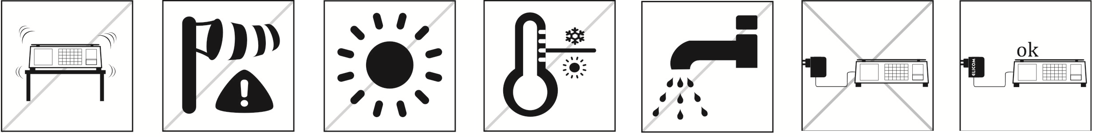
- Waage auf einen stabilen Untergrund stellen
- Waage nicht direkter Sonneneinstrahlung oder Wärmequellen aussetzen
- Starke Zugluft vermeiden
- Starke Temperaturschwankungen vermeiden
- Arbeitstemperatur von -10°C bis +40°C
- Vor Feuchtigkeit schützen ( 15% to 85% RH )
- Nur original Steckernetzgerät verwenden
- Waage ausschalten zur Reinigung
- Verwenden Sie keine agressiven Reinigungsmittel
- Verwenden Sie ein weiches Tuch zur Reinigung
- Bei Feuchtigkeitsschäden oder anderen Defekte schalten Sie die Waage aus – Netzstecker ziehen und autorisierten Kundendienst verständigen

2. INSTALLATION

2.1 Inhalt Verpackung
- Waage | - Bedienungsanleitung
- Wiegeplatte | - Akku (optional )
- Steckernetzteil | - RS232 Schnittstellenkabel (optional)

2.1.1 Entsorgung
 | In Übereinstimmung mit den Anforderungen der Europäischen Richtlinie  2002/96 EG über Elektro- und Elektronic-Altgeräte (WEEE) darf dieses  Gerät nicht mit dem Hausmüll entsorgt werden. Sinngemäß gilt dies auch für Länder außerhalb der EU entsprechend den dort geltenden nationalen  Regelungen  - Bitte entsorgen Sie dieses Produkt gemäß den örtlichen Bestimmungen  In einer getrennten Sammlung für Elektro- und Elektronikgeräte.
Batterien entsorgen | Batterien enthalten Schwermetalle und dürfen deshalb nicht mit dem normalen Müll entsorgt werden.  Die lokalen Vorschriften für die Entsorgung umweltgefährdender Stoffe beachten.

2.2 Wiegeplattform
Setzen Sie die Wiegeplattform auf die Waage wie unten dargestellt und drücken Sie die Wiegeplattform sanft nach unten.
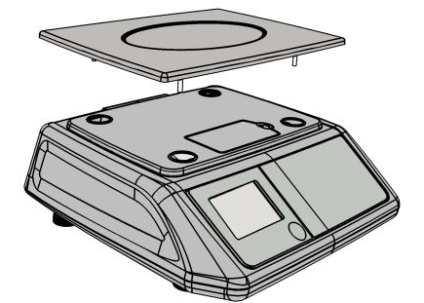
Bild 2.1

2.3 Ausrichten der Waage
Die Waage muß genau ausgerichtet werden und stabil stehen damit man ein genaues Wägeergebnis erzielt.
- Richten Sie die Waage mit den verstellbaren Füßen so aus bis die kleine Blase ( siehe Bild ) richtig posisioniert ist.

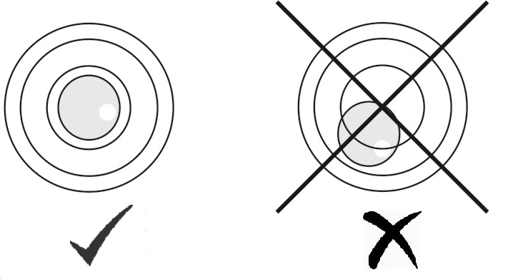
Bild. 2.2 – Ausrichten Waage

2.4 Netz Anschluß
Nur original Elicom Steckernetzgerät verwenden !! Stecken Sie zuerst den Stecker in die Waage ( siehe Bild ), danach das Steckernetzgerät in eine geerdete Steckdose ( 230 V / 50 Hz )
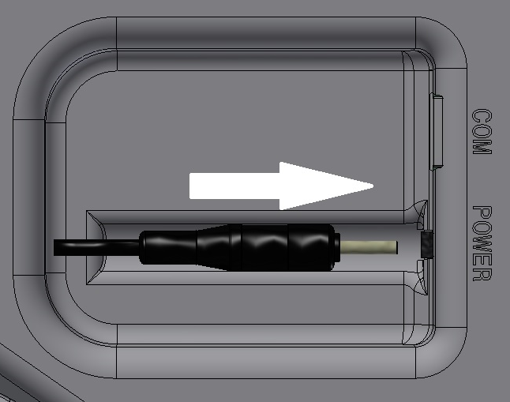

2.5 Akku
Als Option kann die Waage mit einem 3.7V Li-on Akku betrieben werden. Nur original Elicom Akku verwenden !!

2.5.1 Akku Installation

Vor Akku Installation Waage ausschalten, danach Waage vom Stromnetz trennen, Wiegeplattform entfernen, Akkufach öffen, Akku montieren, Akkufach schließen,Wiegeplatte aufsetzen.
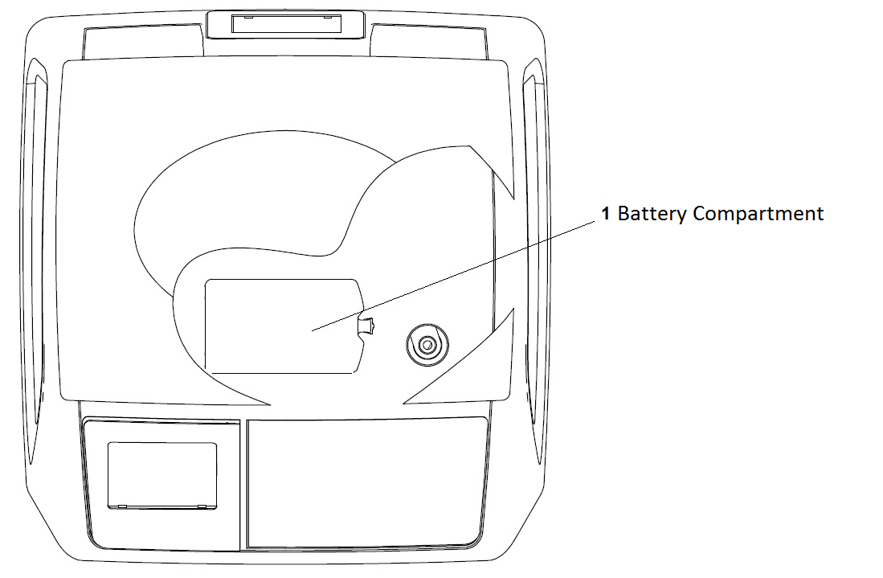
Bild 2.3 – Akku Installation

2.5.2 Akku Laden
Der Akku wird automatisch geladen, sobald das Steckernetzteil angeschlossen ist und die Waage eingeschaltet ist. Der Ladezustand des Akkus wird mit dem in dem im Display versehen Symbol angezeigt. Sobald die Ladung sehr niedrig ist, wird die Anzeige vollständig leer sein, und beginnt zu blinken. Wichtige Info: Die Waage schaltet sich automatisch ab, wenn der Akku Ladezustand zu niedrig ist um Defekte am Akku zu vermeiden.

3. Übersicht

3.1 Abmessungen
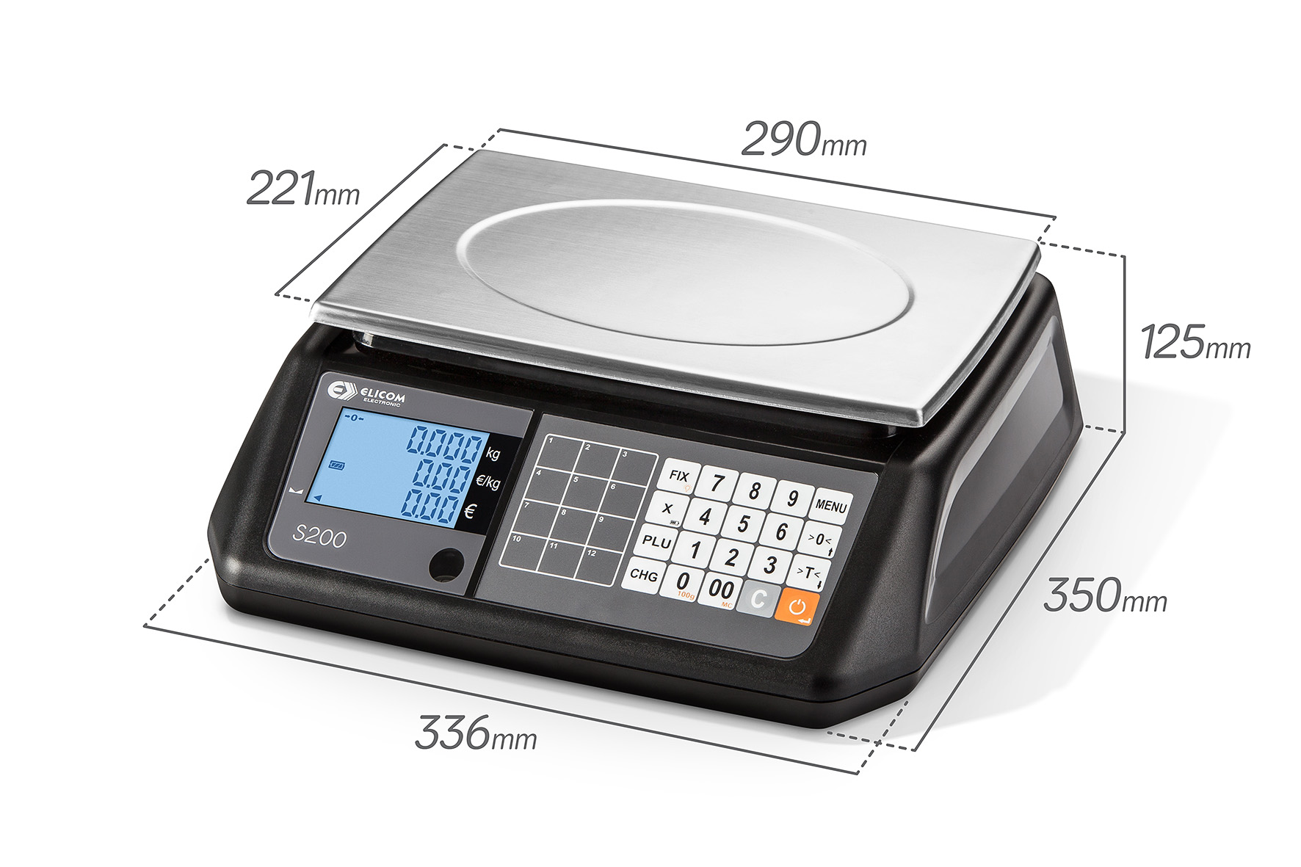
Bild. 3.1 - Model S200B Abmessungen

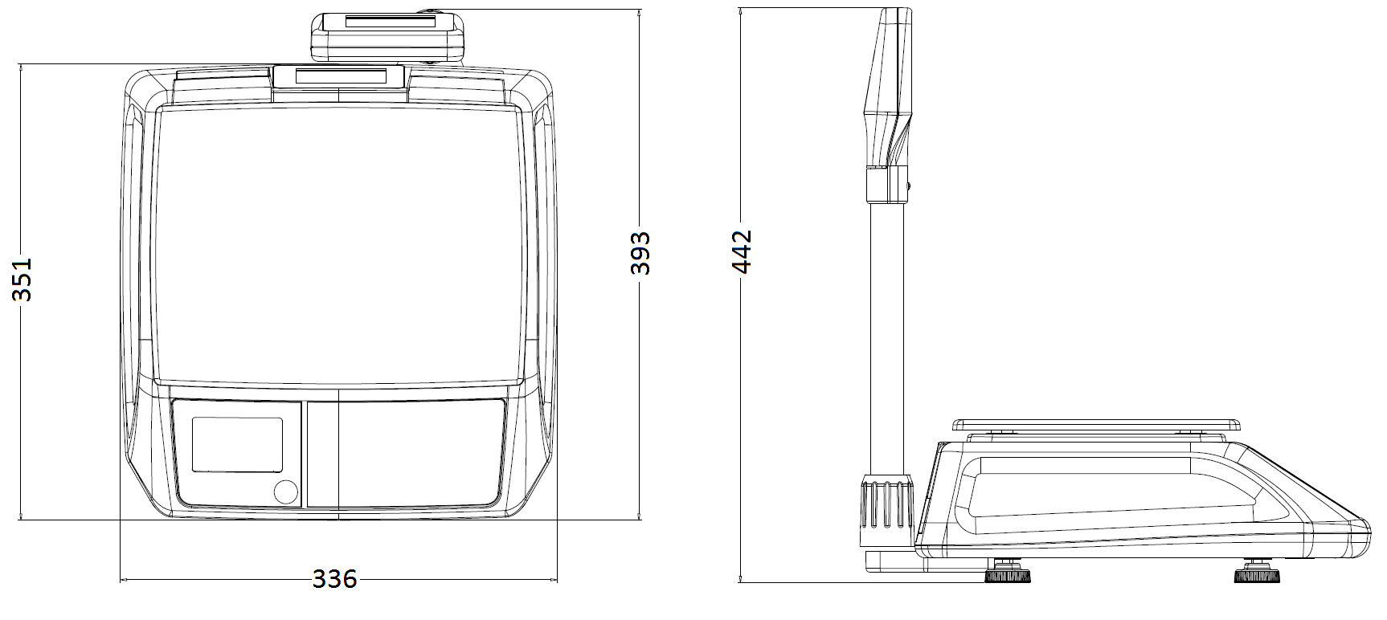
Bild. 3.2 - Model S200L Abmessungen

3.2 Display

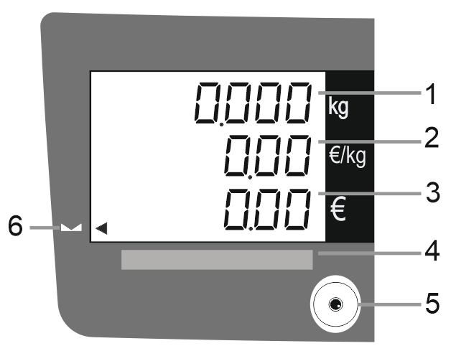

Anzeige auf dem Display:
1. | Gewicht
2. | Grundpreis
3. | Summe
4. | Metrologische Hinweise
5. | Libelle
6. | Stabilitätsanzeige
Tabelle 3.1 – Anzeige auf Display

Bild. 3.3 – Bediener Display
Auf dem Display können folgende Informationen angezeigt werden:
-0- | Bruttogewicht ist Null
Net | Nettogewicht
T | Tara ist aktiv
PT | Manuelles Tara ist aktiv
X | Taschenrechnerfunktion
FIX | Grundpreis und / oder Tara fix
100g | 100 g Grundpreis aktiv
 | Akku Anzeige / Ladezustand
Tabelle 3.2 – Display Informationen

3.3 Tastatur
Die Waage hat eine wasserfeste Folientastatur mit 20 Funktionstasten und 12 PLU Direkttasten.
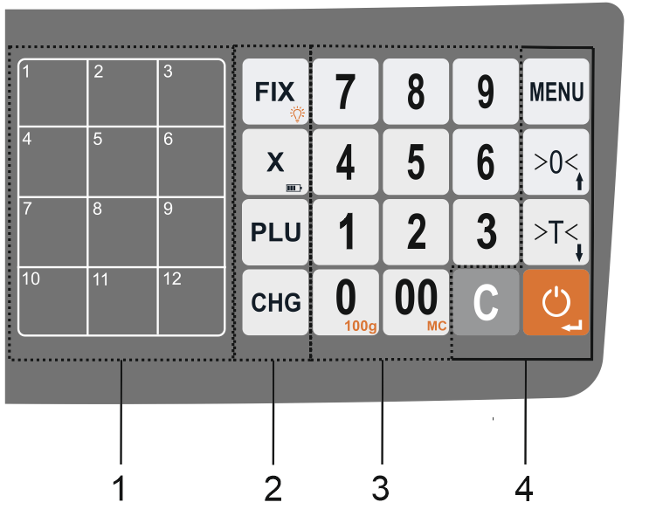 | Tabelle 3.3 – Tastatur Informationen
  Tastatur Funktionen
  1. | PLU Direkt Tasten
  2. | Funktionstasten
  3. | Zahlen Tasten
  4. | Grundfunktionen
Bild. 3.4 – Tastatur Layout
Weitere Informationen über Tastenfuntionen finden Sie in Abschnitt 4 ( Arbeiten mit der Waage )

3.4 Ansicht von unten
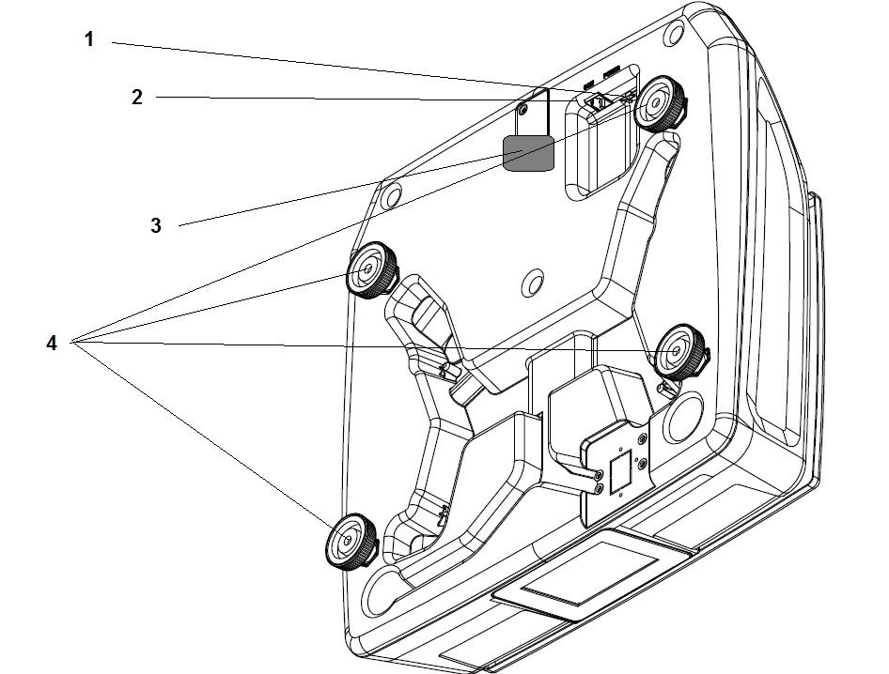  Bild 3.5 – Ansicht von unten | Tabelle 3.4 – Ansicht von unten Informationen
  1. | Netzadapter Anschluß
  2. | RS232 Anschluß
  3. | Siegelmarken für Eichung
  4. | Verstellbare Füße

3.5 Schnittstelle

3.5.1 RS232 interface port
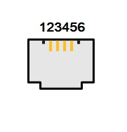  Bild. 3.6 – RS232 port
  Signal | RS232 Port
  TXD | 5
  RXD | 4
  GND | 3

3.5.2 Waage zum PC Interface Kabel
Waagen Anschluß PC Anschluß  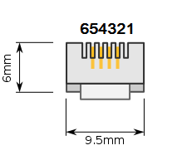 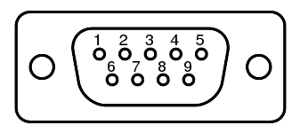  RJ11 6P4C DB9 weiblich  Bild. 3.7 – Waage zu PC Anschlüsse
  Signal | Waage  männlich  RJ11 6C4P | PC  weiblich  DB9
  TXD | 5 | 2
  RXD | 4 | 3
  GND | 3 | 5

4. Arbeiten mit der Waage

4.1 Ein – Ausschalten der Waage
 | An  • Zum Einschalten der Waage: An / Aus Taste ca. 3 Sekunden gedrückt halten, Waage zeigt für einen kurzen Moment alle Segmente an  • Die Waage ist Betriebsbereit wenn alle Anzeigen auf 0 stehen.  Aus  • Zum Ausschaltent der Waage An / Aus Taste ca. 4 Sekunden gedrückt halten bis Diplay Anzeige erlischt

4.2 Freie Preiseingabe
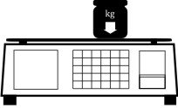   | Beispiel: Verkauf eines Artikels zum Grundpreis von 2.59 €/kg:  - Stellen Sie den Artikel auf die Wiegeplatte  - Geben Sie den Grundpreis mit den Zahlentasten ein 259  - Entfernen Sie den Artikel von der Wiegeplatte dann werden Grundpreis & Gewicht auf Null gestellt

4.3 Nullstellung
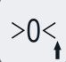 | Auf Grund von Rückständen auf der Wiegeplatte oder äußeren Einflüsse kann es möglich sein das bei unbelasteter Waage die Gewichtanzeige nicht mehr 0.000 kg ist.  In solchen Fällen muß die Waage auf Null zurück gestellt werden.  - Drücken Sie die Nullstelltaste  - Die Gewichtsanzeige stellt sich auf 0  - Die maximale Gewichtsnullstellung beträgt  - +/- 2 % von der Höchstlast

4.4 PLU
Info: Die Waage kann 70 verschiedene PLU speichern
3.4.1 PLU Programmierung
   | - Halten Sie die PLU Taste 2 Sekunden gedrückt  - Geben Sie die PLU Nummer ein und bestätigen Sie mit der PLU Taste (PLU Nummern 1….70)  - Geben Sie den Grundpreis (EUR/kg) ein und bestätigen Sie mit der Enter ( An / Aus ) Taste  - Drücken Sie mehrmals die C Taste zum verlassen der Programmierung
4.4.2 Schnelle Programmierung von PLU Direkt Tasten
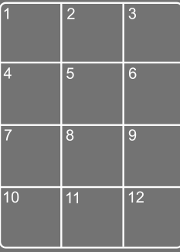 | Die Waage verfügt über 12 PLU Direkt Tasten  1. Geben Sie den Grundpreis ein  2. Halten Sie die gewünschte Direkt Taste so lange gedrückt ca. 2 Sekunden bis Waage einen langen Signalton abgibt.
4.4.3 Arbeiten mit Programmierten PLU
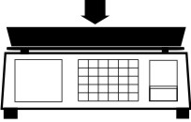   | - Ware auf Wiegeplattform stellen  - PLU mit Zahlen Tasten eingeben  - PLU Taste drücken. Grundpreis & Verkaufspreis werden angezeigt  - Enfernen Sie die Ware von der Wiegeplattform – alle Anzeigen auf 0
4.4.4 Arbeiten mit PLU Direkt Tasten
- Ware auf Wiegeplattform stellen
- PLU Direkt Taste drücken. Grundpreis & Verkaufspreis werden angezeigt
- Enfernen Sie die Ware von der Wiegeplattform – alle Anzeigen auf 0
- Wenn Funktion ( Menü / Parameter 9 ) PLU Doppelbelegung aktiv ist kann man durch Doppelklick den zweiten PLU ( PLU 13 bis 24 ) anzeigen

4.4.5 Automatischer PLU Aufruf
- Ware auf Wiegeplattform stellen
- Mit Zahlen Tasten PLU Nummer eingeben es werden automatisch der Grundpreis und der Verkaufspreis angezeigt.
3.Enfernen Sie die Ware von der Wiegeplattform – alle Anzeigen auf 0
- Auto PLU Funktion muß im Menü / Paramter 7 aktiviert werden Achtung: Es können dann nur PLU Nummern aufgerufen werden !!

4.5 Arbeiten mit Tara
4.5.1 TARA
 | - Stellen Sie das zu tarierende Gewicht auf die Wiegeplattform  - Drücken Sie die TARA Taste.  - Die Waage zeigt im Gewichtfeld 0.000kg mit NET Symbol  - Stellen Sie den zu wiegenden Artikel auf die Wiegeplattform hinzu es wir nur das Netto Gewicht angezeigt mit dem Symbol Net.  Ist Auto Tara Löschung ( Menü / Paramter 5) aktiv dann wird sobald man das Taragewicht von der Waage nimmt gelöscht
4.5.2 TARA manuell
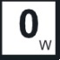 | Wenn das Tara Gewicht bekannt ist:  - Geben Sie den Wert des Tara Gewicht mit der Zahlen Tastatur ein ( Teilungswert der Waage beachten )  - T – Taste drücken um Wert zu übernehmen  - Tara löschen – Wiegplattform leer T – Taste drücken  - Anzeige bei aktiver Tara PT Symbol im Display  - Diese Funktion ist bei geeichten Waagen nicht aktiviert

4.6 Taschenrechner Funktion
   | Multiplikationsfunktion  - Stückpreis Eingabe mit Zahlen Tastatur  - X Taste drücken und Anzahl der Stücke eingeben mit Zahlen Tastatur  - C Taste drücken um Mulipikationsfunktion zu beenden  Aktivierung dieser Funktion unter Menü – Parameter 10

4.8 Fix Grundpreis und / oder Tara
 | Im normalen Modus werden Grundpreis und Tara gelöscht wenn Waage entlastet wird.  Sie können die Fix Funktion verwenden wenn Sie den Grundpreis und / oder Tara feststellen möchten ( Grundpreis und / oder Tara werden nicht beim entlasten der Waage gelöscht)  - Zum aktivieren Fix Taste drücken in dem Display erscheint das Symbol “FIX”  - Wenn diese Fuktion aktiv ist werden der Grundpreis und das Tara bei Entlastung der Wiegeplatte nicht gelöscht  - Für Grundpreisänderung Waage entlasten und neuen Preis eingeben ( alter Grundpreis wird überschrieben )  - Zum löschen der Tara Waage entlasten und T Taste drücken  - Für Deaktivierung der Fix Funktion noch einmal Fix Taste drücken – Displaysymbol” FIX” erlischt.  Aktivierung dieser Funktion unter Menü – Parameter 6

4.9 Hintergrundbeleuchtung
Zum Einschalten bzw. Ausschalten der Hintergrundbeleuchtung
Fix Taste so lange gedrückt halten bis Waage eine Signalton gibt

- Diese Funktion kann nur aktiviert werden wenn Wiegplattform leer ist.
- Helligkeit und Dauer der Hintergrundbeleuchtung können im Menü Parameter 16 & 17 eingestellt werden.

4.10 Akku Volt Prüfung
- Waage muß im Akkumodus arbeiten
- Wiegeplattform leer
- X Taste für ca. 3 Sekunden gedrückt halten
- Voltanzeige des Akku in Preisanzeige
- Zum Beenden C Taste drücken

5.Menü
5.1 Waagen Einstellungen

Zugang:

 Taste ca. 3 Sekunden lang gedrückt halten

Navigation im Menü:
Mit  oder  Tasten kann man durch das Menü gehen

Wenn man den gewünschte Menüpunkt erreicht hat:

Taste drücken ( Damit man Wert verändern kann )

mit: oder Taste oder Tasten ( Bei Zeiteingaben ) ( Wert ändern )

Taste drücken ( Bestätigung des neuen Wertes )

Verlassen des Menüs:

Taste drücken

5.2 Menü – Parameter
Einstellungen: Fettschrift = Werkseinstellungen

- Hintergrundbeleuchtung



ON Hintergrundbeleuchtung an
OFF Hintergrundbeleuchtung aus

- Signalton



ON Signalton an bei Tastendruck
OFF Signalton aus bei Tastendruck

- Automatische Waagenabschaltung



In Minuten von 0-60min wenn 0 ist die Funktion deaktiviert OFF (OFF = Standard)

- Auto Sleep mode (Nur aktiv wenn Waage in Akku Modus arbeitet)



In Sekunden von 0 to 200 sec wenn 0 ist die Funktion deaktiviert (45sec = Standard)

- Tara Löschung

☹

ON automatische Taralöschung wenn Gewicht von der Waage genommen wird ( Waage Gewichtsanzeige 0 )
OFF Tara wird nicht gelöscht wenn Gewicht von der Waage genommen wird

- Fix Grundpreis und / oder Tara



ON Taste Fix aktiviert
OFF Taste Fix deaktiviert

- Automatischer PLU Aufruf

☹

ON PLU Modus ist aktiv ( Zahlenwert = PLU Nummer )
OFF Waage im Grundpreis Modus ( PLU ist erst aktiv wenn man Zahlwert eingibt und danach PLU Taste drückt )

- PLU Preis Änderung

☹

ON PLU Preis können geändert werden
OFF PLU Preise können nicht geändert werden

- 2 Doppelbelegung PLU Direkt Tasten

 ☹

ON 2 PLU auf einer Direkt -Taste ( Doppeldruck Direkt Tasten aktiv )
OFF Nur ein PLU auf einer Direkt - Taste

- Taschenrechner Funktion



ON Taschenrechner Funktion an
OFF Taschenrechnerfunktion aus

- RS232 Kommunikations - Geschwindigkeit



- 4800 bps
- 9600 bps

- Kommunikations – Protokoll - Format



- 7 data bits, parity even, 1 stop bit
- 7 data bits, parity odd, 1 stop bit
- 7 data bits, no parity, 1 stop bit
- 8 data bits, no parity, 1 stop bit
- 7 data bits, parity even, 2 stop bits
- 7 data bits, parity odd, 2 stop bits
- 7 data bits, no parity, 2 stop bits
- 8 data bits, no parity, 2 stop bits

- Protokoll Typ



- CAS
- ELICOM
- DIBAL
- METTLER
- DELMAC

- Gewichtsfilter



- niedrige Filterung
- Mittlere Filterung
- Hohe Filterung

- Werkseinstellung zurücksetzen




ON Rücksetzung auf Werkseinstellungen
OFF keine Rücksetzung

- Zeit Hintergrundbeleuchtung aktiv



Hintergrundbeleuchtung aktiv in Sekunden (von 0 bis 200sec)

- Hintergrundbeleuchtung Helligkeit



Helligkeit Hintergrundbeleuchtung von 0 bis 7
3 = Standard

- Änderungsfunktion



ON: Änderungsfunktion an
OFF: Änderungsfunktion aus

6. TECHNISCHE DATEN
Modell | Display Typ | Weighing Range | Max Kapazität | (e) | Plattform
S200B 3 / 6 | Flach | Multi interval | 3 / 6 kg | 1 / 2 g | 290mm x 221mm
S200B 6 / 15 | Flach | Multi interval | 6 / 15 kg | 2 / 5 g | 290mm x 221mm
S200B 15 / 30 | Flach | Multi interval | 15 / 30 kg | 5 / 10 g | 290mm x 221mm
S200L 3 / 6 | Hochanzeige | Multi interval | 3 / 6 kg | 1 / 2 g | 290mm x 221mm
S200L 6 / 15 | Hochanzeige | Multi interval | 6 / 15 kg | 2 / 5 g | 290mm x 221mm
S200L 15 / 30 | Hochanzeige | Multi interval | 15 / 30 kg | 5 / 10 g | 290mm x 221mm
Tabelle 6.1 – S200 Technische Daten
Display: 3 Zeiliges LCD Display mit Hintergrundbeleuchtung
Tastatur: Folientastatur wasserfest mit 20 Funktionstasten und 12 PLU Direkt Tasten
PLU Datenspeicher: 70 PLU
Funktionen: Preisrechnend, halbautomatische Tara, Nullstellung, Preis & Tara Fix Funktion, Schnelle PLU Preisänderung
Energiesparfunktion: Auto OFF Funktion Timer, Auto Sleep mode Timer, Hintergrundbeleuchtung Helligkeit und Zeit einstellbar
Schnittstelle: RS232
Kommunikationsprotokolle: verschiedene Protokolle einstellbar
Stromversorgung: Steckernetzgerät AC 5V/500mA, Akku Li-on 3.7V
Akku Laufzeit: ca. 30 Tage wenn Sleep Mode aktiviert ist
Betriebstemperatur: -10°C bis 40°C
Feuchtigkeit: 15% to 85% RH

Elicom electronic
Pl. Saedinenie 5
Silistra 7500
BULGARIA
Tel.: +359 86 820 200
e-mail: info@elicom-bg.com

www.elicom.bg

